# Правоохранительные органы разберутся в фактах выдачи неофициальных наград в Дагестане

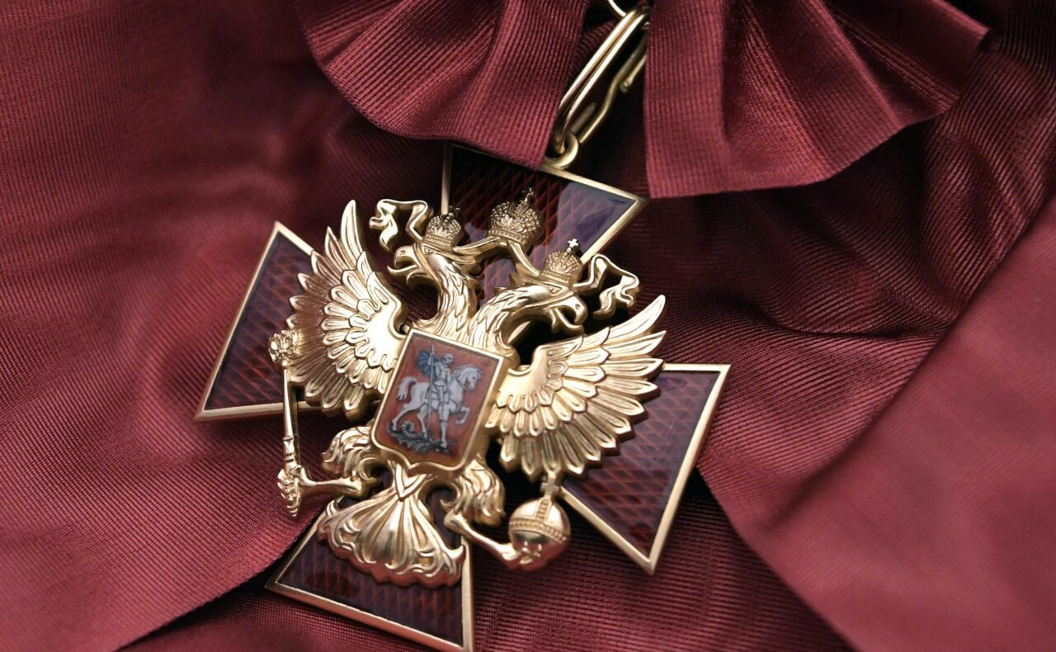

**Глава Республики Дагестан Сергей Меликов выступил с резкой критикой лиц, занимающихся раздачей фальшивых наград.**

«По самой поверхностной информации: награда выделяется по очень субъективным критериям (в том числе коммерческим) людьми, которые не имеют ни морального, ни юридического права делить кого бы то ни было на героев и не героев! Множество источников называют сумму 300 тысяч рублей. Именно столько стоит медаль, за которой нет ни славы, ни привилегий, ни признания», – прокомментировал глава региона.

В ситуации было поручено разобраться секретарю Совбеза Дагестана Магомеду Баачилову, который сообщил о том, что: «соответствующие запросы в правоохранительные органы направлены. Они дадут оценку и примут необходимые меры».

Он также призвал обладателей наград не появляться с ними на публичных событиях, в частности, на мероприятиях к 80-летию Победы, где будут ветераны с настоящими наградами, полученными в боях за освобождение Родины.

«Совершенно верное решение Главы республики Сергея Меликова о том, что необходимо наказать всех, кто причастен к спекуляции подобных рода наград. Тем более, что данная награда не официальна. Стыдно должно быть тем, кто в такое не простое для нашей страны время, находит варианты для преступного заработка на несуществующих наградах. И нельзя забывать, что все Герои сегодня защищают интересы нашей Родины на СВО», — главный редактор республиканской газеты «Дербент» на азербайджанском языке **Тарлан Алекперов.**